第4回 宿題① ＜一次関数・連立方程式＞ 氏名 提出日 ／
11/13（金）の授業までに、解き終わったら解答解説で丸つけをして、まちがえた問題は直しノートを作りましょう。宿題は2枚です。
＜1＞ 連立方程式の利用
家から10km離れた図書館に行きました。家から途中のP地点までは時速4kmで歩き、P地点から図書館までは時速12kmのバスに乗ったところ、全体で1時間30分かかりました。歩いた道のりとバスに乗った道のりを、それぞれ求めなさい。
ただし、用いる文字が何を表すかを最初に書いてから連立方程式をつくり、解いて求めなさい。
歩いた道のり km、バス km

＜2＞ 2直線と三角形
右の図で、直線ℓは$y=x+1$、直線$m$は$y=−2x+10$のグラフです。ℓと$m$の交点をA、ℓ、$m$と$x$軸との交点をそれぞれB、Cとします。 | 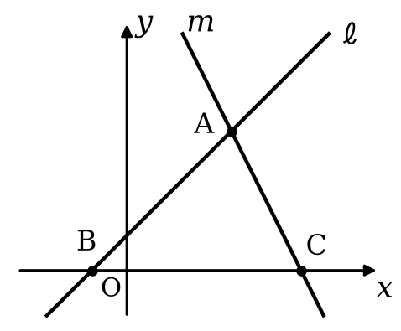
  （1）点Aの座標 | （2）△ABCの面積
    A（ ， ）
  （3）点Aを通り、△ABCの面積を2等分する直線の式 | ★（4）点Bを通り、△ABCの面積を2等分する直線の式
    $y$＝
    $y$＝
＜3＞ 動く点と面積
（3）$0≦x≦12$のときのグラフを、右の図にかきなさい。  ★（4）△APDの面積が6cm²になるのは、何秒後ですか。すべて求めなさい。 | 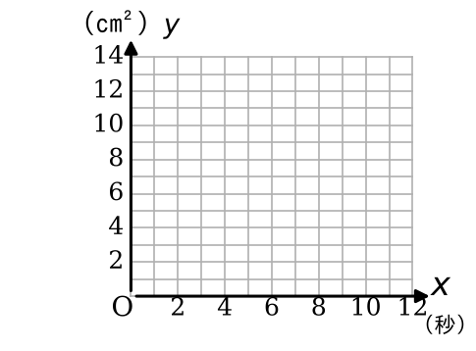
  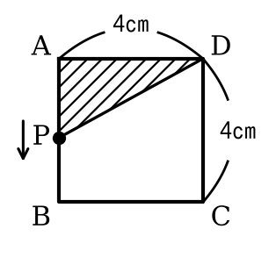 | 1辺4cmの正方形ABCDで、点PはAを出発して、辺AB、BC、CD上をDまで毎秒1cmの速さで動きます。点PがAを出発してから$x$秒後の△APDの面積を$y$cm²とします。
  （1）$x=2$のときの$y$の値 | （2）点PがCD上にあるとき、$y$を$x$の式で表しなさい。また、$x$の変域も書きなさい。
    $y$＝ （ ）
  秒後と 秒後

第4回 宿題② ＜角と平行線・多角形の角＞ 氏名
＜4＞ 下の図で、ℓ//$m$のとき、$∠x$の大きさを求めなさい。
（1）  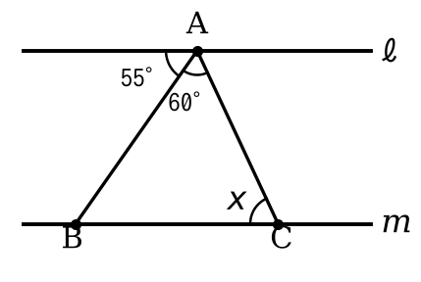 | （2）  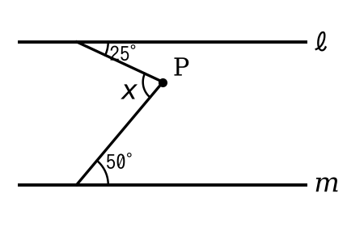 | （3）  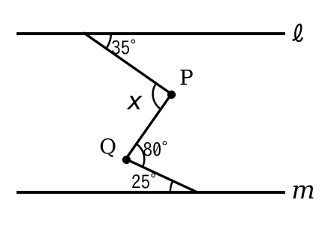
  $∠x$＝ °
  $∠x$＝ °
  $∠x$＝ °
＜5＞ 三角形と多角形の角
（1）下の図で、$∠x$の大きさを求めなさい。  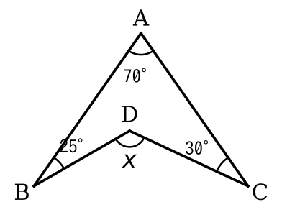
  $∠x$＝ °
  （2）正八角形の1つの内角の大きさ | （3）1つの内角が150°の正多角形は、正何角形か
    °
    正 角形
  （4）十二角形の内角の和 | （5）△ABCで、∠Aの外角が110°、∠B＝45°のときの∠C
    °
    °
＜6＞ ★いろいろな角
（1）下の図で、印をつけた5つの角の和$∠a+∠b+∠c+∠d+∠e$を求めなさい。  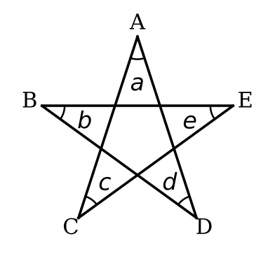 | （2）長方形ABCDの紙を、EFを折り目として折り返しました。$∠x$の大きさを求めなさい。  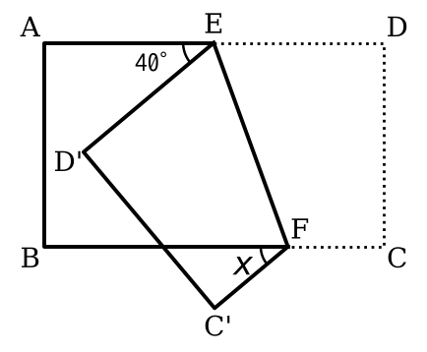
  °
  $∠x$＝ °

